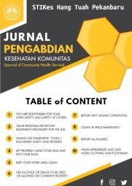
Jurnal Pengabdian Kesehatan Komunitas (Journal of Community Health Service)
e-ISSN 2797-1309
https://jurnal.htp.ac.id/index.php/jpkk

JUDUL ARTIKEL
Gerakan Mengurangi Sampah Plastik dan Resiko Membakar Sampah Dengan Pemberian Edukasi Kesehatan Melalui Penyuluhan

Hetty Ismainar¹, Hastuti Marlina², Beni Afriza³, Windi Atika⁴

Program Studi S2 Ilmu Kesehatan Masyarakat STIKes Hang Tuah Pekanbaru^{1.2} Program Studi Kesehatan Masyarakat STIKes Hang Tuah Pekanbaru^{3,4}

e-mail: hetty@htp.ac.id^{1*}, hastutimarlina56@gmail.com², beniafriza00@gmail.com³, windiatika1203@gmail.com⁴

Histori artikel |  | Abstrak
Received: 24-11-2021  Accepted: 01-12-2021  Published: 31-12-2021 |  | Latar Belakang Sampah plastik di Indonesia berada pada posisi tertinggi kedua. Sebanyak 5,4 juta ton/tahun atau 14% dari jumlah total sampah yang dihasilkan. Salah satu penyebabnya adalah kurangnya pengetahuan masyarakat tentang dampak sampah plastik tersebut. Tujuan Meningkatkan pengetahuan masyarakat untuk mengurangi sampah plastik dan resiko membakar sampah. Metode Pemberian penyuluhan kesehatan dengan metode ceramah tentang mengurangi pengunaan plastik sekali pakai dan resiko membakar sampah dekat dengan tempat tinggal. Indikator pengukuran pengetahuan menggunakan pre dan post-test. Selanjutnya dilakukan intervensi dengan memberikan leaflet dan memasang poster “Cintai Bumi, Kurangi Sampah Plastik”. Total peserta 30 Kepala Keluarga yang berdomisili di RT 01 RT 02 RW 06 Kelurahan Binawidya Kecamatan Tampan. Hasil Nilai pre-test pengetahuan kurang baik 60% (18 KK) dan berpengetahuan baik 40% (12 KK). Setelah dilakukan penyuluhan, nilai post-test, terjadi peningkatan yaitu 66,7% (20 KK) berpengetahuan baik dan 33,3% (10 KK) pengetahuan kurang baik. Kesimpulan Ada peningkatan score pengetahuan sebanyak 26,7%. Kegiatan penyuluhan ini dinilai efektif meningkatkan pengetahuan dan kesadaran warga untuk mengurangi penggunaan plastik serta dampak pembakaran sampah.  Kata Kunci: Sampah plastik, membakar sampah, edukasi kesehatan  Background, Plastic waste in Indonesia is in the second highest position. This produce a total of 5.4 million tons/year or 14% of the  total amount of waste. One of the causes is the lack of public

knowledge about the impact of plastic waste. Purpose, It is to increase public knowledge to reduce plastic waste and the risk of burning waste. Methods, is to provide health education with the lecture method on reducing the use of single-use plastics and the risk of burning waste. Indicators of knowledge measurement used pre and post-test. Subsequently, an intervention was carried out by giving leaflets and putting up a “Love Earth, Reduce Plastic Waste” poster. The total participants were 30 head of the household who live in RT 01 RT 02 RW 06, Binawidya Village, Tampan District. Results. The pre-test score of low knowledge was 60% (18 families) and good knowledge was 40% (12 families). After counseling, the post-test scores increased, namely 66.7% (20 families) with good knowledge and 33.3% (10 families) with low knowledge. Conclusion. There was an increase in knowledge score as much as 26.7%. This activity is considered effective in increasing the knowledge and awareness of citizens to reduce the use of plastic and the impact of burning waste.
Keywords: Plastic Waste, Burning Garbage, health education
PENDAHULUAN

Kantong plastik masih merupakan isu pembicaraan penting dalam pengelolaan sampah di dunia. Harga yang murah, sangat mudah dan gampang ditemukan, mudah digunakan sehingga kantong plastik telah menjadi bagian dari hidup manusia. Hampir semua kemasan dan pembungkus barang dan makanan menggunakan plastik atau kantong plastik. Peralatan plastik lainnya untuk kebutuhan lain seperti peralatan, perabotan rumah tangga, mainan anak-anak, alat olahraga, peralatan elektronik maupun medis (Purwaningrum, 2016)
Menurut data Kominfo (2014), sampah domestik di Indonesia terdapat 5.4 juta ton (14%) per tahun dan menjadi peringkat dua dunia. Sedangkan untuk jenis sampah plastik berada pada peringkat tiga dengan jumlah produksi sampah sebesar 3.6 juta ton/tahun atau 9% dari total keseluruhan sampah yang dihasilkan.
Dampak sampah plastik terhadap lingkungan berupa pencemaran tanah, racun partikel plastik akan membunuh hewan pengurai seperti cacing sehingga akan mengganggu peresapan jalur air dan mempengaruhi kesuburan tanah. Sampah plastik yang berada dilaut juga berdampak pada komunitas didalamnya. Bila terdapat hewan yang mati akan menjadi bangkai, sampah plastik tersebut tidak dapat terurai sehingga mengakibatkan penyumbatan aliran air menjadi pemicu terjadi banjir (Pamungkas, 2004, Wibowo, 2015).
Kebiasaan penumpukan sampah rumah tangga terutama plastik dapat menimbulkan masalah kesehatan yang baru. Air yang tertampung dalam botol plastik sekali pakai dapat menampung jentik-jentik nyamuk yang dapat menyebabkan penyakit DBD (Demam Berdarah Dengue). Ketidakpedulian warga atau masyarakat dalam mengola sampah dapat pula menyebabkan kebiasaan buruk dan menimbulkan petaka bagi orang lain. Upaya masyarakat

dalam meminimalisasi sampah yang dihasilkan dengan cara membakarnya di tempat terbuka, namun proses pembakaran sampah tersebut memberikan efek negatif terhadap lingkungan (Pratiwi & Hargono, 2017)
Proses pembakaran sampah secara terbuka dapat menghasilkan polutan, salah satunya partikulat. Pembentukan partikulat terjadi pada pembakaran tidak sempurna. Apabila sampah yang menumpuk tidak segera diangkut atau dipindakan ke tempat pembuangan sampah yang resmi, maka sampah tersebut akan dibakar oleh warga dekat dengan tempat tinggal mereka masing-masing sehingga polusi asap pembakaran akan masuk melalui ventilasi rumah dan apabila terus menerus terjadi akan menyebabkan masalah kesehatan terutama pernafasan (Sutrirnol, E dan Wardhana, I.F. 2009)
Berdasarkan analisis situasi maka permasalahan yang dihadapi warga desa Binawidya bahwa mereka belum memiliki pengetahuan yang cukup tentang dampak sampah plastik. Adapun tujuan dari pengabdian ini adalah membekali pengetahuan Kepala Keluarga mengenai bahaya penggunaan sampah plastik dan resiko membakar sampah.
TUJUAN
Tujuan pengabdian pada masyarakat ini adalah meningkatkan pengetahuan warga tentang sampah plastik dan resiko membakar sampah dengan pemberian edukasi kesehatan melalui penyuluhan.
METODE
Metode pelaksanaan kegiatan ini berlangsung secara Offline atau secara langsung di RT 01 RT 02 RW 06 Kelurahan Binawidya, Kecamatan Tampan. Kegiatan Pengabdian Masyarakat berupa penyuluhan kesehatan telah dilaksanakan kepada warga. Kegiatan ini dilakukan pada hari Senin tanggal 11 Oktober 2021 pukul 09.⁰⁰-12⁰⁰ wib. Bentuk kegiatan adalah penyuluhan kesehatan menggunakan metode ceramah. Total peserta berjumlah 30 Kepala Keluarga (KK). Indikator penilaian pengetahuan KK dilakukan dengan pre dan post- test. Selanjutnya dilakukan intervensi kegiatan dengan memberikan leaflet ke rumah-rumah warga dan pemasangan poster “Cintai Bumi, Kurangi Sampah Plastik” disekitar pemukiman warga.
HASIL
Berdasarkan data dan observasi lapangan yang diambil dari 30 KK di Kelurahan Binawidya RT 01 RT 02 RW 06, sebanyak 40% (12 KK) memiliki pengetahuan yang baik tentang resiko membakar sampah dan menerapkan tidak menggunakan plastik sekali pakai

dan terdapat 60% (18 KK) yang memiliki pengetahuan kurang baik tentang resiko membakar sampah dan menerapkan penggunaan plastik sekali pakai. Setelah dilakukan penyuluhan, nilai post-test terjadi peningkatan sebanyak 26,7%. Terdapat 66,7% (20 KK) berpengetahuan baik dan 33,3% (10 KK) pengetahuan kurang baik.
Berikut dokumentasi kegiatan yang dimulai dari survey identifikasi masalah (Gambar 1), pelaksanaan kegiatan penyuluhan (Gambar 2), intervensi kegiatan memberikan leaflet (Gambar 3) dan pemasangan poster (Gambar 4).
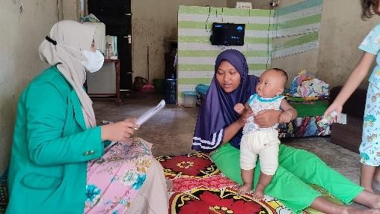 | 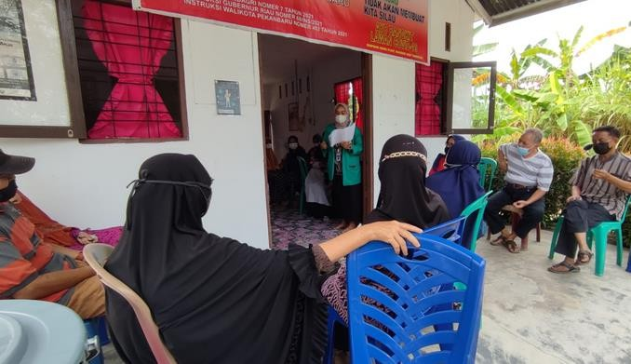
Gambar 1.  Identifikasi Masalah atau Survey Lapangan sebelum Penyuluhan | Gambar 2.  Kegiatan Penyuluhan
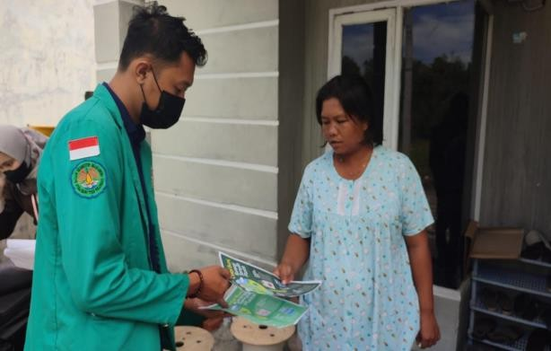 | 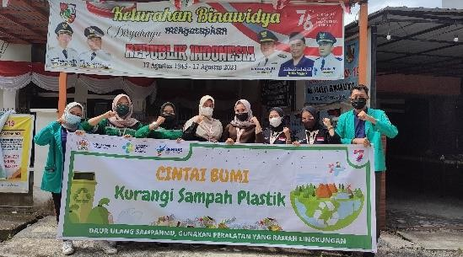
Gambar 3.  Intervensi Pemberian Leaflet ke rumah warga | Gambar 4.  Kegiatan Pemasangan Poster Kesehatan

Memberikan pemahaman dan pengetahuan kepada warga RW 06/RT 01 RT 02 Kelurahan Binawidya tersebut tentang mengurangi penggunaan sampah plastik sekali pakai sangatlah penting agar tidak terjadi penumpukan sampah rumah tangga yang cenderung dibakar dan menimbulkan polusi udara di sekitar tempat tinggal. Dalam kegiatan penyuluhan, setelah diberikan materi kemudian masyarakat diberikan berbagai pertanyaan terkait dengan materi yang telah diberikan. Hasilnya masyarakat telah memahami dan mengetahui mengenai mengurangi pengunaan plastik sekali pakai dan mengetahui resiko kesehatan yang ditimbulkan dari asap pembakaran sampah. Hal tersebut terlihat dari keaktifan dalam

menjawab berbagai pertanyaan yang diberikan dan nilai score post test yang mengalami peningkatan sebesar 26,7%.
Beberapa bentuk intervensi yang dilakukan adalah pemberian leaflet kepada warga. Leaflet juga diberikan kepada unit usaha loundry, warga pekerja dan sebagainya. Berikut dokumentasi pada gambar 5 dan 6.

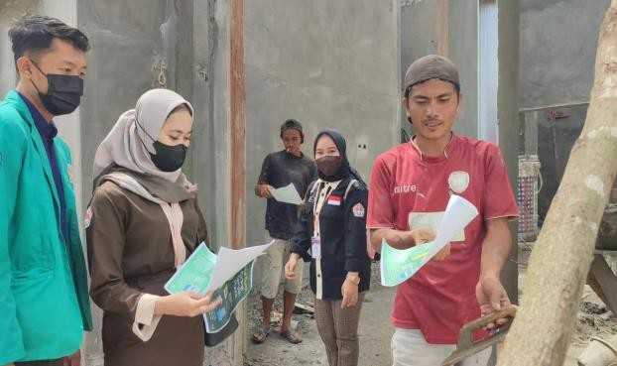 | 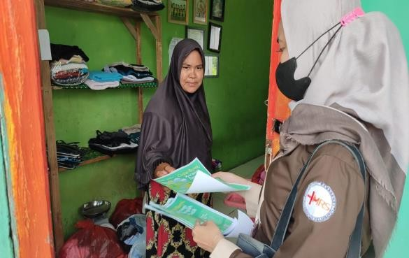
Gambar 5.  Pemberian Leaflet pada pekerja disekitar Wilayah Desa Binawidya. | Gambar 6.  Pemberian Leaflet pada unit usaha loundry di Wilayah Desa Binawidya

Antusisme masyarakat sangat tinggi dalam merespon kegiatan penyuluhan ini tetapi masih ditemukan beberapa kendala dalam proses pelaksanaan kegiatan antara lain: pada saat survey awal identifikasi masalah, masyarakat masih agar ragu menerima tamu asing atau pendatang. Tetapi hal tersebut dapat diatasi dengan melibatkan RW, pemuda karang taruna dan pihak Puskesmas Simpang Baru. Masih kurangnya keakraban dan komunikasi antar warga, hal ini bisa diatasi dengan saling bertukar pendapat dan berdiskusi dalam penentuan langkah intervensi setelah kegiatan penyuluhan dilakukan.
Ada perubahan dari hasil intervensi yang telah dilakukan. Hal tersebut dapat dibuktikan dari hasil wawancara kepada masyarakat bahwa masyarakat sudah menerapkan kebiasaan mengurangi menggunakan plastik sekali pakai dan membakar sampah dengan jarak yang aman dari tempat tinggal.
PEMBAHASAN
Pencemaran sampah plastik adalah persoalan global yang tersebar di dunia. Produksi sampah plastik terus menerus meningkat seiring dengan pertumbuhan populasi penduduk didunia (UNEP., 2017). Peningkatan produksi terjadi secara drastis pada kurun waktu 65 tahun dari 1950 (2 juta ton/tahun) hingga 2015 (381 juta ton/hari). Masalah global tersebut juga menjadi isu di Indonesia karena penggunaan plastik yang tinggi tidak

diiringi dengan waste management yang baik maka terjadi penimbunan dan akumulasi sampah yang tinggi (Jambeck et al., 2015).
Pengelolaan sampah yang dilakukan masih berbasis pada komunitas lokal. Perlu kesadaran masyarakat dan kepedulian akan lingkungan. Jumlah volume sampah plastik yang digunakan sehari-hari telah mengalahkan praktik pengumpulan sampah secara tradisional dan informal. Sehingga tindakan pembakaran sampah dilokasi tempat tinggal masih kerap dilakukan warga (Northcott, 2020; Pathak & Nichter, 2019).
Guna menambah pengetahuan dan kemampuan seseorang melalui teknik belajar atau instruksi dengan tujuan mengubah atau mempengaruhi perilaku manusia secara individu, kelompok maupun masyarakat dapat dilakukan penyuluhan kesehatan (Lamtiur, 2020) melalui metode ceramah dengan pemanfaatan audio-visual (Nurafiyah, 2010). Penelitian lainnya diperoleh bahwa pendidikan kesehatan menggunakan media audio visual efektif dalam peningkatan pengetahuan perilaku hidup bersih dan sehat (Mulyadi, 2018).
Media juga merupakan salah satu unsur berhasilnya suatu komunikasi yang efektif antara pihak satu dengan pihak yang lain. Media yang dipakai dalam intervensi penyuluhan ini adalah menggunakan poster dan leaflet. Penggunaan media dapat membantu dalam mengatasi banyak hambatan dalam pemahaman (Notoatmodjo, 2012).
Pengetahuan atau kognitif merupakan domain yang sangat penting untuk terbentuknya perilaku individu. Perilaku merupakan faktor terbesar kedua setelah faktor lingkungan yang mempengaruhi kesehatan individu maupun masyarakat. Untuk itu dalam upaya pembinaan kesehatan masyarakat sangat diperlukan upaya strategis perubahan perilaku. Selain itu, perilaku merupakan proses yang sangat kompleks. Perilaku yang didasari oleh pengetahuan akan lebih baik daripada perilaku yang tidak didasari oleh pengetahuan (Marojahan, 2015).
SIMPULAN
Kegiatan penyuluhan tentang mengurangi sampah plastik dan resiko membakar sampah dinilai sangat efektif meningkatkan pengetahuan peserta. Terlihat ada peningkatan score pengetahuan sebanyak 26,7%. Disarankan perlu partisipasi dan peran aktif warga yang dikoordinir oleh perangkat desa RT, RW maupun kelurahan secara musyawarah. Bentuk pengelolaan sampah mungkin bisa dimulai dengan pembentukan kelompok kecil tiap RT. Perlu monitoring dan evaluasi secara berkala agar permasalahan sampah ini bisa diminimalisir demi kesehatan lingkungan.
UCAPAN TERIMAKASIH
Kami mengucapkan terimakasih atas dukungan kegiatan oleh Yayasan Hang Tuah Pekanbaru, STIKes Hang Tuah Pekanbaru. Partisipasi, kerjasama dan fasilitator kegiatan

yaitu Ketua RT dan RW setempat, kader, staf Kelurahan Binawidya dan staf Puskesmas Simpang Baru sehingga kegiatan penyuluhan kesehatan dan intervensi dapat berjalan dengan lancar.
DAFTAR PUSTAKA
Jambeck, J. R., Geyer, R., Wilcox, C., Siegler, T. R., Perryman, M., Andrady, A., & Law, K. L. Plastic waste inputs from land into the ocean. Science, 347(6223), pp 768- 771, 2015
Kominfo Jatim, 2014, Produksi Sampah Plastik Capai 5.4 Juta Ton Per Tahun. http://kominfo.jatimprov.go.id/read/umum/38482
Lamtiur, Junita Bancin, Johanna Christy, 2020. Pengaruh Penyuluhan Kesehatan Terhadap Pengetahuan Pencemaran Sampah Makroplastik Dan Mikroplastik Pada Mahasiswa Prodi D-III Perekam Dan Informasi Kesehatan Stikes Imelda. Jurnal Ilmiah Perekam Dan Informasi Kesehatan Imelda Vol.5 No.2, Agustus 2020, pp. 156-165
Marojahan, R. 2015. Hubungan Pengetahuan Masyarakat Tentang Sampah Dengan Perilaku Mengelola Sampah Rumah Tangga Di Rt 02 Dan Rt 03 Kampung Garapan Desa Tanjung Pasir Kecamatan Teluk Naga Kabupaten Tangerang. Forum Ilmiah Volume 12 Nomor 1, 33-44
Mulyadi, M. I., Warjiman, W., & Chrisnawati, C. 2018. Efektivitas Pendidikan Kesehatan Dengan Media Video Terhadap Tingkat Pengetahuan Perilaku Hidup Bersih Dan Sehat. Jurnal Keperawatan Suaka Insan (JKSI), 3(2), pp 1-9.
Northcott, M. S. 2020. Rubbish, Recycling and Religion: Indonesia’s Plastic Waste Crisis and the Case of Rumah Kompos in Ubud, Bali. International Journal of Interreligious and Intercultural Studies, 3(1), 1-19
Notoatmodjo, S. 2012. Promosi Kesehatan dan Perilaku Kesehatan. Jakarta: Rineka Cipta. Nurafiyah, 2010, Pengaruh Penyuluhan Tentang Sampah Rumah Tangga Terhadap Tingkat
Pengetahuan Masyarakat RT 13 Serangan Kelurahan Notoprajan Kecamatan
Ngampilan. Yogyakarta: Sekolah Tinggi Ilmu Kesehatan Aisyiyah, 2010.
Pamungkas, Febrina PA, 2014, Analisis Karakter Sampah Plastik di Kecamatan Tebet dan Alternatif Pengolahannya, Laporan Tugas Akhir, Jurusan Teknik Lingkungan, FALTL Universitas Trisakti.
Pathak, G., & Nichter, M. 2019. The anthropology of plastics: an agenda for local studies of a global matter of concern. Medical anthropology quarterly, 33(3), 307-326.
Pratiwi D.I & Hargono, R. 2017. Analisis Tindakan Warga Desa Payaman Dalam Mencegah Penyakit DBD. Jurnal Promkes Vol. 5 No. 2; 181 - 192
Purwaningrum Pramiati. 2016. Upaya Mengurangi Timbulan Sampah Plastik Di Lingkungan. JTL Vol 8 No.2, Desember 2016, 141-147
Sutrirnol, E dan Wardhana, I.F. 2009. Penentuan Faktor Emisi Total Suspended Particulate (TSP) Dari Pembakaran Sampah Domestik Secara Terbuka Dikelurahan Tembalang, Meteseh dan Bulusan Kecamatan Tembalang Semarang. Program Studi Teknik Lingkungan FT UNDIP.
UNEP, Our planet is drowning in plastic pollution. 2017. Retrieved from : https://www.unenvironment.org/interactive/beat-plastic-pollution/

Wibowo DN, 2015. Bahaya Kemasan Plastik dan Kresek, Fakultas Biologi, Universitas Jenderal Soedirman, Purwokerto

